TW-X46 物联网无线传感器系统
如果还在一年前，当我们提及“云”，总感觉像雾、像雨，又像风；但到了今天，当“金山快盘”等云存储之类的云应用如雨后春笋般涌现时，我们有足够的理由相信：云来了~
“飞云”计划正是在这种大势下应运而生，结合飞现有的Zigbee无线传感网络技术，GPRS/TCPIP/WIFI等网关技术，与互联网服务器以及应用软件编程等技术，将传感器技术应用扩展至整个互联网。更为重要的是，这不仅仅是概念，已经将这些概念切实地在产品中加以实现，并以开发平台的形式，提供给广大物联网从业者与爱好者，在这个平台的基础上快速地开发自己的产品，共同迎接物联时代的到来！
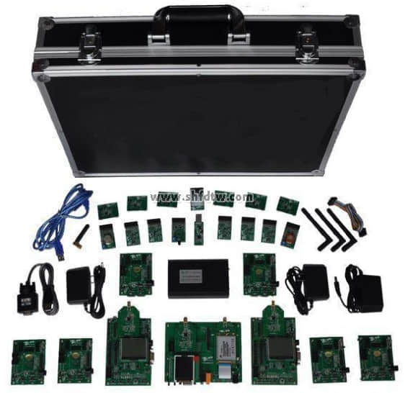
图１、“云”计划蓝图：
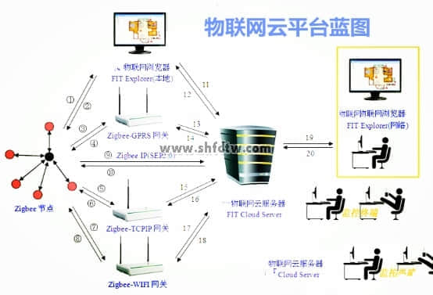

以一个“智能家居”的应用为例，解释下整个平台的运作机制：首先，zigbee节点采集室内温湿度、门锁、煤气、火焰等信息，通过1/3/5/7/9号通路传至电脑或者网关，电脑可以对此信息进行本地化处理；如果需要进行网络监控，则通过11/13/15/17号通路，发送至“飞比物联网云服务器”（以下简称“云服务器”）进行保存；“监控终端”－可以是电脑或者其它可以连网的嵌入式系统，通过查询，获取服务器内容，并在终端设备上进行显示或者控制。
在整个平台中，提供了全套用户可以自行开发的软、硬件设计平台，包括结合zigbee与多种传感器采集的开源代码、可自行定义传感器的“物联网浏览器”与“云服务器”的使用权限、数十万字的原创物联网教程与全方位的开发技术支持，您需要做的，只是在这个基础上专心与您的应用开发。下面我们分别来介绍这套平台：
一、关于“物联网浏览器”－ Internet of Thing Explorer
何为“物联网浏览器”？相信大家对“浏览器”这个词不会陌生，它将互联网上的信息－包括图片、文字、声音、视频等，转为成标准语言（比如html），最终以一个统一的窗口呈现给您，完成信息的获取或者交互。而“物联网浏览器”所采集的信息，并不是虚拟信息，而是真实世界的反映，比如某个地方的温度、某一个物体的位置，某个地方是否有人入侵等等；所使用的语言，以FIT Explorer为例是xml；进行交互的对象，也不是虚拟的数据，而是真实世界的对象，比如一个水龙头、一盏电灯等等。
也许上面的文字过于晦涩，那我们举个实际的例子：“开心农场”的“偷菜”游戏，也许不少人都玩过，这是一个传统浏览器的典型应用，在这类应用中，所有的过程都是虚拟的数字，真实世界中不会因为您的游戏而多一颗白菜的，下面看下用飞比的物联网浏览器是如何“种菜”的。
图2、“开心农场”－现代农业温湿度采集与灌溉控制系统
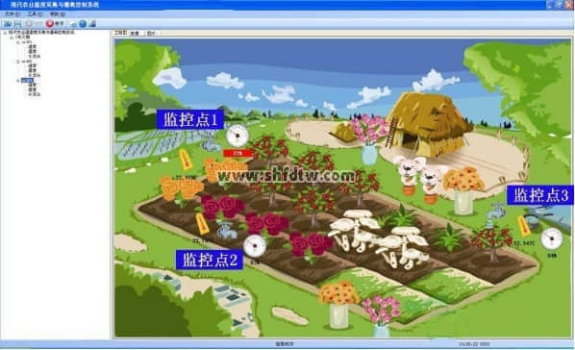
在这个应用中，菜园（真实，而非虚拟的）中，放了三个zigbee传感器监控点，每个监控点均可分别监控该点的温度、湿度信息，并且同时控制一个水龙头，采集信息经过zigbee网络传至电脑，可在本地通过FIT Explorer进行观测；另外，可以设置报警门限，比如当湿度低于60%时，自动打开水龙头进行灌溉，从而实现现代农业中的智能控制。同时，可以将此信息上传至“云服务器”，在世界的另外一个角落，通过Explorer的网络连接功能进行观测。
再看一个“智能家居”的例子：
图3、智能家居控制系统
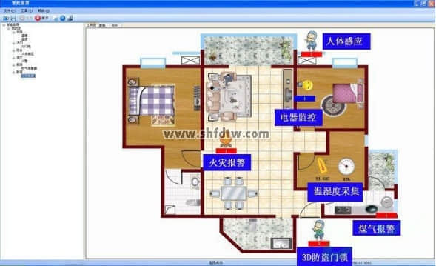
图4、停车场智能车位引导系统
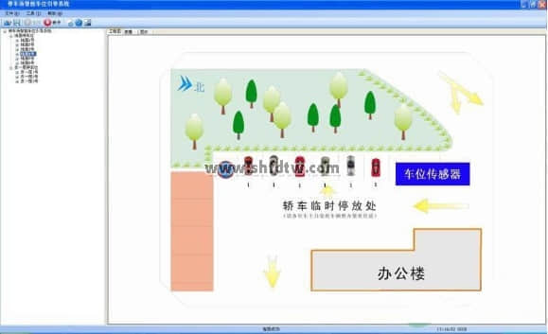
再次强调一点，以上系统都不仅仅是概念，我们已经切实地转化成了产品，并且在我们的TW-FIT1000系列实验箱中提供其基础的演示与开发平台。
而且更为重要的一点是，区别于常见的“物联网演示平台”，FIT Explorer并不是一个仅供演示的产品，上面的三个应用，只是我们提供的例子而已，它能做什么，是完全由您来自由设计的！包括传感器的名称、数据定义、背景图与监控对象图片和位置等等，而且支持gif动画功能！
图5、由您来自由设计应用场景
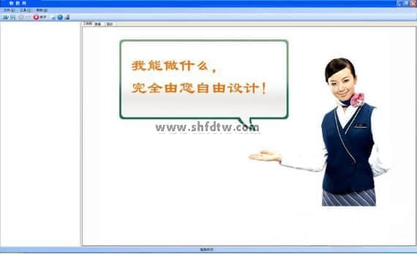
二、关于“云服务器”
云服务器，采用高性能的专业服务器，由专业团队进行管理，可提供大容量、稳定、快速、安全的数据服务。为客户提供有安全保障的，传感器数据存储与转发服务，同时，基于此服务，在不远的未来将会扩展非常丰富的应用！
也许您仍然不理解它到底要做什么？举个例子，上述的“现代农业”的应用中，如果监控端在远程，农场中又没有互联网，那怎么办？是的，GPRS网关是一个非常不错的选择！但作为开发者，您需要对GPRS模块非常了解，您还需要自行搭建一个简单的服务器去接受数据，这本身就花了您大量的时间，而且您搭建的服务器最初也只能在“花生壳”之类的软件帮助下，做一个演示而已，而且出于各方面复杂的原因，也许“演示”也会经常“掉链子”…
云服务器就是帮您来解决这个问题的，有我们的专业服务，上面的事情完全不用您关心，只需要在网关上设置好您的用户ID号及API密钥，即可通过简单的API把您的数据送上服务器，接下来要做的事情，只要在互联网的任何一个地方发送读取指，即可从服务器中取出相应的数据。当然，您甚至可以不用关注指令格式，因为Explorer已经集成了这样的功能，您只要关注Explorer的使用和传感数据的采集即可！
按我们初步的计划云服务器的帐号和密钥会随DUCE系列实验箱免费派发，而且会是终身免费，对于以前的开发板客户，我们会提供“只转发，不保存”的免费试用服务，具体政策请随时关注网站公告。
另外， Explore还可以将采集到的数据描绘成曲线图，如下图：
三、TW-GS基本配置及详情
上文一、二章实际上重点介绍了物联网实验箱的“应用层”，下文将重点介绍“感知”与“传输”层：
1、感知层――各种传感器介绍
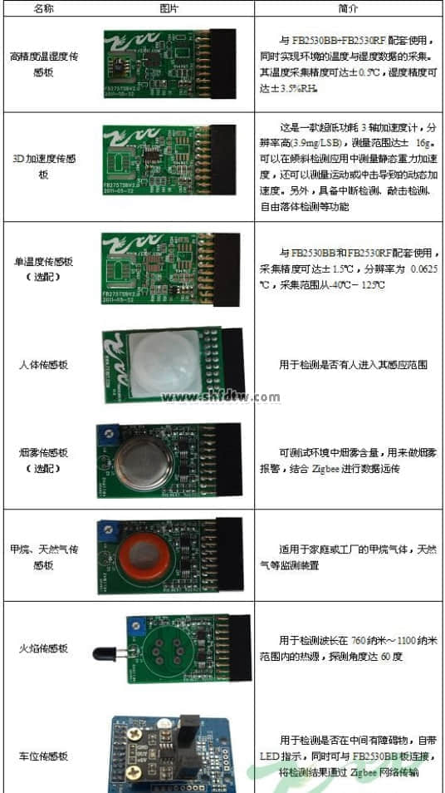
2、传输层之一 ―― Zigbee节点介绍
TW-FIT1000标配共用8个Zigbee节点，每个节点均由一个射频板与一个底板构成，如下表：
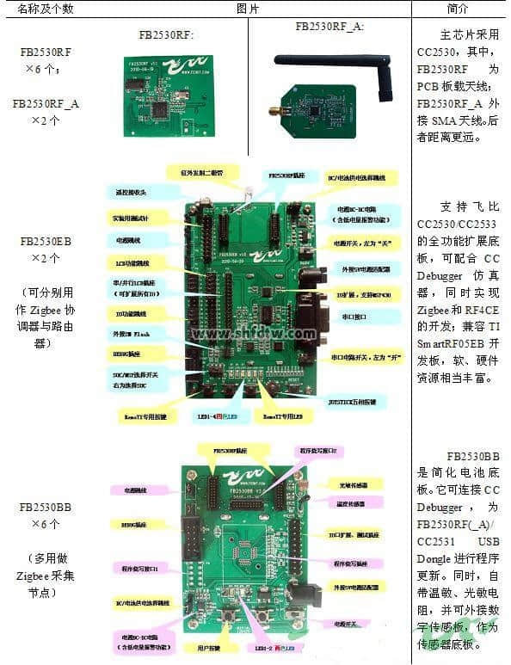
3、传输层之二 ―― Zigbee-GPRS网关介绍
Zigbee-GPRS网关由三部分构成：一个基于华为公司GTM900-C GPRS模块的核心板－FBGT900C；一个主控的Zigbee模块－FB2530RF_A；一个模块底板－FB232GDB。其中，zigbee模块作为zigbee网络中的协调器，把zigbee网络内采集到的数据通过UART接口与GPRS模块通讯，将数据上传至GPRS服务器（可以采用“云服务器”，也可以由用户自行搭建服务器）
TW-FIT1000-GS实验箱中提供Zigbee协调器网关源代码与基于CC2530的GTM900-C驱动，用户可非常方便地修改Zigbee协调器程序，对GTM900-C进行初始化、设置、发送等操作。
配套资料：
第一部分、CC2530单片机及通讯基础实验
一、TW系列物联网实验系统概况
二、仿真及程序下载器–CC Debugge的使用
三、TW物联网实验系统配置
3.1、CC253X 系列SOC
3.1.1. CC2530 功能概述
3.1.2. CC2530硬件特性简述
3.1.3. CC253X 系列SOC 功能对比
3.2、TW物联网实验系统介绍
3.2.1. 综述
3.2.2. 高性能2.4G 射频模块 – TW-FB2530RF
3.2.3. 多功能仿真扩展板 – TW-FB2530EB
3.2.4. 电池扩展板- TW-FB2530BB
四、C51单片机基础实验
4.1. IAR EW开发环境设置
4.2. CC2530 基础实验
4.2.1基础I/O实验
4.2.1.1流水灯实验
4.2.1.2按键控制流水灯实验
4.2.1.3利用外部中断控制流水灯实验
4.2.2 定时/计数器实验
4.2.2.1 T1的使用
4.2.2.2 T3的使用 ---定时器中断实验
4.2.2.3 T4 UP/DOWN模式的使用
4.2.3 UART 串口实验
4.2.3.1 UART0串口发送字符串
4.2.3.2 UART0串口收发字符串
4.2.3.3 UART0串口控制LED开关
4.2.3.4 UART0 串口设置并显示时钟
4.2.5 AD实验 读取片内温度并通过串口显示
4.2.6 睡眠定时器实验
4.2.6.1 系统唤醒实验 – 中断唤醒
4.2.6.2 系统唤醒实验 – 睡眠定时器唤醒
4.2.7 看门狗（Watch Dog）实验
4.2.8 LCD显示实验
4.2.8.1 128*64点阵式单色LCD显示实验
4.2.8.2 TFT彩色LCD显示实验
五、通讯基础实验
5.1. BasicRF网络结构及协议解析
5.2. 基于Basic RF的无线电灯控制实验
5.3. 基于Basic RF的误包率测试实验
第二部分、Zigbee/RF4CE介绍及实验
一、Zigbee/RF4CE技术简介
1.1. IEEE802.15.4 标准由来
1.2. IEEE802.15.4/Zigbee 协议发展历程
1.3. Zigbee技术特点
1.4. Zigbee 技术的主要应用领域
1.5. RF4CE 技术由来
二、Z-STACK基础
2.1. Z-STACK（Zigbee 2007/Pro协议栈）介绍
2.1.1 Z-Stack的基本概念
2.1.2 Z-Stack协议栈结构
2.1.3 Z-Stack 网络设备模型
2.2. Z-STACK (Zigbee 2007/Pro ) 组网
2.2.1 Z-Stack网络建立
2.2.2 Z-Stack网络地址分配（Addressing）
2.2.3 Z-Stack网络设备寻址(Addressing in z-stack)
2.2.4 Zigbee网络设备绑定（Binding）
2.2.5 Zigbee网络路由（Routing）
2.2.6 Zigbee网络安全(Security)
三、Z-STACK 编译设置
3.1. Z-Stack 编译选项介绍
3.2. Z-Stack 编译选项设置和定义
四、Z-STACK应用程序接口（API）函数介绍
4.1. IEEE802.15.4 MAC层API函数
4.2. 硬件驱动层（HAL Driver）API函数
4.3. 操作系统抽象层（OSAL）API函数
4.4. 设备对象层（ZDO）API函数
4.5. 应用框架层（AF）API函数
4.6. 应用支持子层（APS）API函数
4.7. 网络管理层（NWK）API函数
五、Z-STACK OAD（Over Air Download）原理与实现
4.1 Z-STACK OAD（Over Air Download）原理
4.2 Z-STACK OAD（Over Air Download）演示实验
六、Z-STACK 低功耗电源管理实现
6.1. Z-STACK协议栈下的电源管理机制
6.1.1 电源管理的概念
6.1.2 Z-Stack协议栈下的系统电源管理机制
6.1.3 睡眠定时器
6.1.4 软件应用设计注意事项
6.1.5 硬件应用设计注意事项
6.2. OSAL下的低功耗电源管理实现（CC2530）
七、Z-STACK基本应用实验
7.1. OSAL操作系统原理讲解
7.2. 自己动手用ZStack搭建最简单通讯程序项目
7.3. ZStack例程之GenericApp－“Hello World”实验
7.4. ZStack例程之SampleApp
7.5. ZStack例程之SimpleApp
7.6. ZStack例程之SerialApp－透口数据透传实验
7.7. ZStack例程之SensorDemo－CC2530片内温度采集实验
7.8. ZStack例程之HomeAutomation Sample－智能家居实验
7.9. ZStack综合应用实验－飞比无线温湿度传感器网络实验
八、RemoTI协议栈介绍与例程
8.1. RF4CE协议介绍
8.2. RemoTI例程讲解
8.2.1遥控功能测试例程(RC TEST)
8.2.2遥控接收板的串口软件升级(SB)
8.2.3遥控器软件的空中升级(OAD)
九、相关工具使用介绍
9.1. ZStack Monitor and Test(MT)功能简介与Z-tool应用介绍
9.2. 如何用source insight编辑IAR项目源码
9.3. IAR的workspace文件组织
十、扩展部分－开源Zigbee协议栈Freakz研究
10.1. Zigbee物理层详解
10.2. 基于FB2530EB硬件平台的Freakz物理层移植
第三部分、传感器技术介绍及实验
一、传感器技术简介
1.1. 传感器的定义
1.2. 传感器的分类
1.3 传感器系统
1.4 传感器的静态特性参数
二、温度传感器模块
2.1. 温度传感器芯片TMP121简介
2.2. 高精度数字式温度传感器模块电原理图
三、温湿度传感器模块
3.1. 温湿度传感器芯片SHT1x简介
3.2 高精度数字式温湿度传感器模块电原理图
四、3D加速度传感器模块
4.1 加速度传感器芯片ADXL345简介
4.2 加速度传感器模块电原理图
五、红外热释电人体感应传感模块
5.1 红外热释电人体感应模块芯片特性
5.2 红外热释电人体感应模块电原理图
六、气体传感器模块
6.1 气体传感器原理
6.2 气体传感器元件
6.3 酒精传感器检测模块电原理图
七、火焰传感器模块
7.1 火焰传感器原理
7.2 火焰传感器检测模块电原理图
第四部分、物联网综合应用实验
一、Zigbee采集与反向控制实验――现代农业温湿度采集与灌溉控制系统
二、GPRS网关远传实验－－远程温湿度采集系统
三、基于3D运动传感器的智能防盗系统
四、Zigbee+GPRS+3D/红外防盗/火焰/煤气等传感数据远传实验――远程智能家居监控系统
五、基于Zigbee技术的停车场智能车位引导系统

物联网无线传感器系统配件
清单及价格
序号 | 名称 | 整套数量 | 单价
1 | JB2530RF射频板 | 8 | 750
2 | JB2530EB全功能扩展板 | 2 | 1300
3 | JB2530BB传感器底板 | 6 | 500
4 | 128*64黑白TFT液晶板 | 2 | 250
5 | 仿真器CC Debugger | 1 | 500
6 | CC2531 USB Dongle | 1 | 250
7 | 车位传感器 | 3 | 400
8 | 可燃气体传感器 | 1 | 325
9 | 人体传感板 | 1 | 300
10 | 火焰传感板 | 1 | 325
11 | 温湿度传感板 | 1 | 375
12 | 3 D加速度传感板 | 1 | 400
14 | GPRS 模块 | 1 | 750
15 | USB串口线 | 1 | 100
16 | 电源适配器 | 6 | 100
17 | 公对公母对母杜邦线 | 1 | 75
18 | 配套资料盘 | 1 | 200

软件配置清单
1.物联网浏览器－IOT Explorer
2.Zigbee模块程序升级工具Update
3.图形化传感器监控软件Zigbee Sensor Monitor
4.传感器监控软件--Sensor Termin
5.上位机软件
6.TI烧写软件
7.TI抓包软件

